**Шило Илья (Szyło Elia)**

7 октября 1800 г – крещение сына Франциска (НИАБ 937-4-32, лист 3,№32/1800-р).

10 мая 1804 г – крещение сына Николая (НИАБ 937-4-32, лист 10,№11/1804-р).

25 июля 1805 г – крещение дочери Магдалены (НИАБ 937-4-32, лист 12,№28/1805-р).

**НИАБ 937-4-32:** Лист 3. **Метрическая запись №32/1800-р.**

Дедиловичский костел Наисвятейшего Сердца Иисуса. 7 октября 1800 года. Метрическая запись о крещении.



Szyło Francisk – сын крестьян с деревни Васильковка.

Szyło Elia – отец.

Szyłowa Anna – мать.

Szyło Michael – крестный отец, с деревни Васильковка.

Galiszewska Anna – крестная мать, с деревни Васильковка.

Linhart Hyacinthus – ксёндз.

**НИАБ 937-4-32:** Лист 10. **Метрическая запись №11/1804-р.**

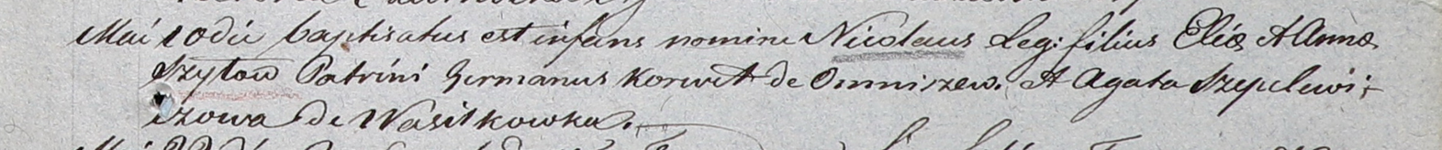

Дедиловичский костел Наисвятейшего Сердца Иисуса. 10 мая 1804 года. Метрическая запись о крещении.

Szyło Nicołai – сын родителей с деревни Васильковка.

Szyło Elia – отец.

Szyłowa Anna – мать.

Korw? German – крестный отец, с деревни Омнишево.

Szepelewiczowa Agatha – крестная мать.

Galinowski Joann – ксёндз, комендант Дедиловичского костела.

**НИАБ 937-4-32:** Лист 12. **Метрическая запись №28/1805-р.**

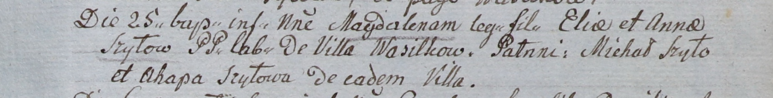

Дедиловичский костел Наисвятейшего Сердца Иисуса. 25 июля 1805 года. Метрическая запись о крещении.

Szyłowna Magdalena – дочь крестьян с деревни Васильковка.

Szyło Elia – отец.

Szyłowa Anna – мать.

Szyło Michał – крестный отец.

Szyłowa Ahapa – крестная мать, с деревни Васильковка.

Linhart Hiacinthus – ксёндз.